Compte rendu de la réunion du 27 septembre 2019

Présents :
Benoit HIRON, CEREMA
David DENIS, MI/DSR
Magali Hanel , Toulouse Métropole
Thierry HAMERNIG, Grenoble Métropole
Yves LAUGEL, Eurométropole Strasbourg,
Benoit Wolf, Eurométropole Strasbourg
Arnault DUROUCHOUX, Bordeaux Métropole, Circulation
Gildas GRENIER, Nantes Métropole
Patrick CHAULIAC, Ville de Nices
Yann LE GOFF, Mairie de Paris service déplacements

- Projet de loi LOM
Le projet de loi est lu le 5 novembre au Sénat, et est en lecture finale à l’assemblée nationale le 18 novembre. La loi pourrait raisonnablement être votée le premier trimestre 2020.
Certaines de ses dispositions sont particulièrement attendues comme celles relatives au stationnement en freefloating (article 18).
L’article 228 de l’environnement est par ailleurs modifié.
Version actuelle :
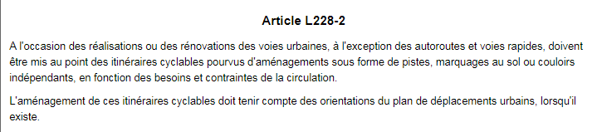

Version projet :
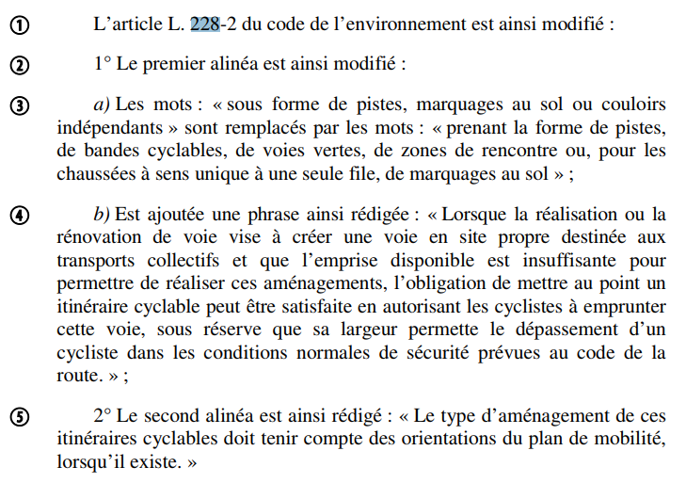

- Point trottinettes
Un tour des collectivités est effectué :
. Paris : création de 2500 zones sur chaussée (6 emplacements par zone, limitant la capacité à 15000 avec deux ou trois opérateurs maximum) fin 2019
Bordeaux : création de 100 zones sur chaussée et trottoir / régulation basée sur la base d’une charte
Nices/Strasbourg/Grenoble : présence très faible de trottinettes
Le projet de décret est toujours en cours d’étude (GIPSR / CNEN). Certaines modifications ont été apportées (âge minimum de 12 ans, vitesse limite à 25km/h confirmée, longueur portée à 1,35m au lieu de 1,30m). La volonté de l’État est d’aller vite (!!) sur le sujet.
Une étude spécifique d’accidentalité a été faite par l’Université de Strasbourg, menant à la conclusion qu’il existe un risque particulier lié à l’usage de la trottinette (vitesses tangentielles dues à la position du conducteur ?).

- Problématique circulation tramway dans aires piétonnes

Le STRMTG demande à la ville de Nices de prendre toutes les mesures pour imposer la limite de la circulation au pas (5km/h) av Jean Médecin à Nices. Une analyse juridique est à mener pour savoir si cette demande peut être refusée dans la mesure où le code de la route ne soumet pas les transports guidés aux prescriptions du code de la route.

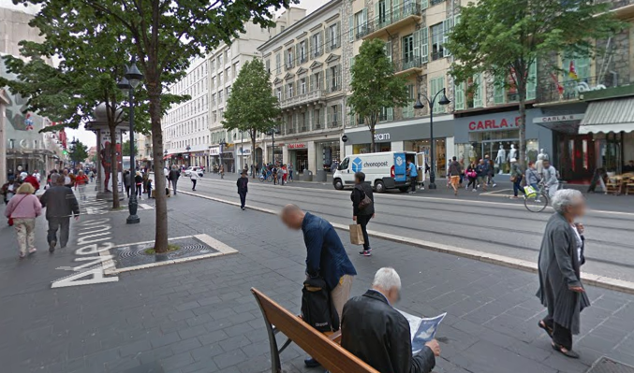

- Vélo rue

L’Eurométropole de Strasbourg a mis en place un panneau d’information incluant un projet de signal « vélorue ». C’est ce même panneau qui a fait l’objet d’une demande d’expérimentation à la DSR par la CUB (pas de réponse) cf. lien Bordeaux rue Dandicolle
http://www.bordeaux.fr/p135063/dandicolle-2e-velo-rue-de-france.

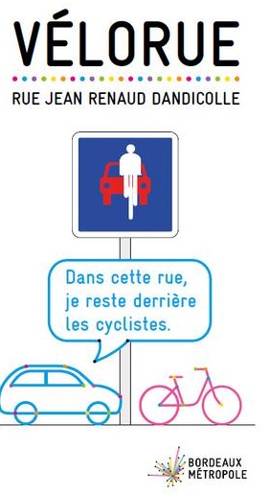

Ce panneau n’apporte aucune prescription particulière ; il rappelle les règles du code de la route sur l’impossibilité de dépasser un vélo à moins de 1m de distance.

- Feux comportementaux (vert récompense et rouge sanction)

La DSR doit prochainement définir le cadre général d’emploi de ce type de fonctionnement de signaux.
- PP3D

L’autorisation d’expérimentation se termine le 1 avril 2020. Six évaluations ont déjà été transmises, montrant un faible impact juste après la mise en place de la signalisation, devenant quasi nul après un certain temps.
- Matérialisation du stationnement payant

Il apparait au vu des textes que la signalisation du stationnement payant peut se faire, soit par les mots payant, soit par la mise en place de panneaux de type B6b4.

La CUB a essayé la mise en place de panneaux en lieu et place des marquages des mots PAYANT, mais a fait machine arrière suite à certaines incompréhensions de la part des usagers.
- Communication DSR

. Circulation 2RM interfiles
Circulation inter files pour 2RM : l’expérimentation a été reconduite pour une durée d’un an (4 ans d’expérimentation dont 3 ans d’évaluation actuellement)
Une décision réglementaire doit intervenir à la fin de l’année. Des demandes sont faites pour un panneau type SR3 indiquant les règles de cette circulation, dont la vitesse limite de 50km/h.
Le CEREMA est chargé de l’évaluation de cette signalisation expérimentale.
En site urbain (Marseille), la circulation inter files montre que le risque est multiplié par 6.

. Bilan expérimentations
Circulation inter files moto panneaux A86 et A6
Landes : marquage Lumino chrome
Landes : modification
Petites cités de caractère : logo comme les monuments historiques
Dpt gard : panneaux de signalisation voies vertes EB10 adapté
Dept tarn : 6 aout 2019 guid and grip/ enrobé plus plots lumineux
Strasbourg: traverse des cycles en diagonale sans demande d’xp
Meuse : Feux comportementaux
Grand Lyon : voie 2+ avec macle pour 2020
Bordeaux : CVCB 2,50m + 2X 1,25 en bandes de résine
Département 67 : utilisation du feu R11 au lieu du R24
Flowell : Mandelieu / Orly / chevrons Nantes
Rennes : panneau de point d’embarquement covoiturage
Courbevoie / Neuilly : décompte visuel piétons / travail sur sablier afin d’adapter la vitesse du vélo
Bordeaux R25 sur BHNS
Paris : Panneaux video verbalisation bus (arrêté en attente)
Signalisation des sas à Rennes (pas d’xp demandée…)
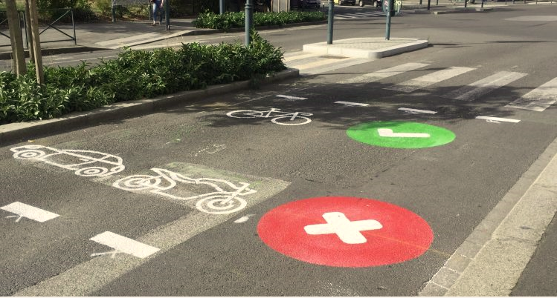

- Communication CEREMA
Une étude a été publiée :
http://www.onisr.securite-routiere.interieur.gouv.fr/etat-de-l-insecurite-routiere/bilans-annuels-de-la-securite-routiere/bilan-2018-de-la-securite-routiere

92% des PV mortels 2015 ont été analysés, montrant les causes principales des accidents :
. 92% comportements
. 26% facteur infrastructure
. 13% facteurs circulation
. 20% facteur véhicules dont 4% pneus
Une fiche 39 « véloroute et intersection » a été éditée.
. Communication villes
Strasbourg
A partir du 1er janvier 2021, avec la création de la collectivité unique d’Alsace, l’Etat transfert tout son réseau routier vers cette nouvelle collectivité et vers l’Eurométropole qui devient gestionnaire d’un réseau autoroutier et de voies rapides urbaines.
Des négociations sont en cours avec l’Etat sur le transfert de moyens financiers et humains.

La vidéo verbalisation mise en œuvre à Strasbourg fin mai a permis de verbaliser plus de 2700 infractions dont plus de la moitié concerne du stationnement sur trottoir et pistes cyclables.
Une communication sera prochainement réalisée pour rappeler le respect des SAS vélo avant de passer à la vidéo verbalisation pour cette infraction.
Le prochain Club PC Trafic se déroulera à Nantes les 12 et 13 novembre
Bordeaux a été sollicité pour la réunion du club prévue au 1er semestre 2020.
Strasbourg envisage la mise en place de feux sabliers sur sa magistrale vélo. Ces feux sabliers situés en amont des feux doivent permettre au cycliste d’adapter sa vitesse en approche du feu.

Bordeaux
Bordeaux suit en expérimentation avec le Cerema via une convention d’assistance les projets suivants :
- VILLE 30 à Bègles, pose de panneaux « ville 30 » et marque 30 au sol sur chacune des 45 accès à la ville. Avec un minimum de voies structurantes laissées à 50 (c’était la commandes élus) ; ce dernier point n’est pas à suivre : il convient de maintenir des structurantes à 50 pour que le projet soit globalement suivi par les usagers.
- Réseau haut niveau de service du vélo : test grandeur nature cours du maréchal Juin à Bordeaux avec une voie de 4 m et un double marquage vélo côte à côte pour indiquer aux vélos qu’ils peuvent rouler à deux de front. Le lancement du réseau devrait se faire en avril 2020.
- Mise en service de la voie réservée (avec le panneau du Cerema : « macle »). 2400 ml équipes, voie ouverte aux bus, covoitureurs et taxis.
- Expérimentation de création d’une place de 7ml de largeur par 2m80 de largeur en zone 30 sur la chaussée, sens unique, afin de permettre plus aisément les créations en zones urbaines contraintes.
Paris
Un bilan des aménagements cyclables par l’ensemble des usagers (cyclistes mais aussi piétons et automobilistes) doit être mené dans les mois à venir. Ce bilan, dont le but est d’apporter les bases pour les futurs aménagements, serait utilement réalisé en coordination avec d’autres collectivités et pourrait (forme à définir) faire l’objet d’un partenariat/mission avec le CEREMA.
Grenoble
Présentation d’un axe classé en ZTL sur Grenoble. Le débit est passé de 14000 à 3000 véhicules jour en réduisant la place allouée à la voiture par l’aménagement d’une piste cyclable bidirectionnelle et d’une voie limitée aux bus / livraisons / riverains.

Prochain rendez-vous : groupe PC trafic du 12 et 13 novembre à Nantes

Prochaine réunion : à décider le 30 janvier ou le 6 février 2020

